Was heißt RCM- und IMD Geräte und was machen sie?

RCM – Differenzstromüberwachungsgerät (Residual Current Monitoring)
IMD – Isolationsüberwachung durch EDS Geräte (Earthfault Detection System)

Was ist Differenzstrom?

Der Differenzstrom, gemessen an einer Stelle einer elektrischen Anlage, ist die vektorielle Summe der Ströme aller aktiven Leiter an dieser Stelle.
Aktive Leiter sind diejenigen Leiter, die im regulären Betrieb unter Spannung stehen, also Außenleiter („Phase“) und Neutralleiter („Null“), nicht aber Schutzleiter oder Potenzialausgleichsleiter so wie PEN - Leiter. Idealisiert müsste der Differenzstrom gleich Null sein, da sich die in die Anlage herein- und herausfließenden Ströme exakt ausgleichen sollten.
Durch Fehlerströme (z. B. durch eine schadhafte Isolierung einer Verlängerungsleitung, die einen Strom in das Erdreich fließen lässt) oder Ableitströme (z. B. bedingt durch Netzfilter oder die Leitungsanlage selbst mit ihrer kapazitiven und induktiven Wirkung) ergeben sich Abweichungen vom Idealwert.
Vergleichen lässt sich das mit einer Lecküberwachung einer Pipeline, bei der je ein Durchflussmesser am Anfang und Ende den Volumenstrom des Mediums erfassen. Wenn am Ende weniger herauskommt, als am Anfang hereingepumpt wurde, muss ein Leck bestehen. Differenzströme werden am einfachsten durch Summenstromwandler gemessen, wie sie auch in Fehlerstrom-Schutzeinrichtungen (RCDs) oder auch in Differenzstrom-Überwachungsgeräten (RCMs) eingesetzt werden.

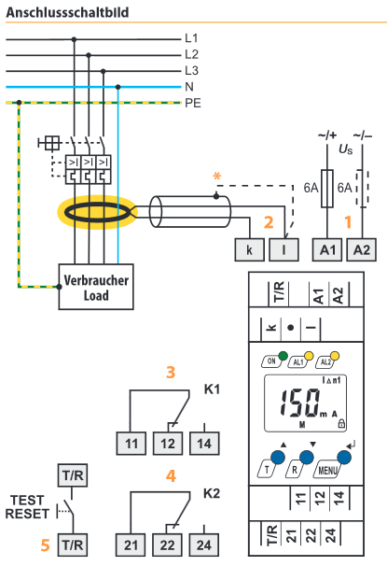
Was macht eine Differenzstromüberwachungseinheit?

Beim Differenzstromverfahren wird, ähnlich wie bei einer Fehlerstrom-Schutzeinrichtung (RCD / FI), der Differenzstrom mit Hilfe eines Summenstromwandlers erkannt. Allerdings erfolgt hier, beim Ansprechen der Schaltschwelle des Differenzstrom-Überwachungsgerätes RCM, nicht zwingend eine Unterbrechung des überwachten Stromkreises. Je nach Beschaltung der Meldekontakte wird lediglich eine Alarmmeldung aktiviert oder die Abschaltung über ein Schütz / Leistungsschalter ausgelöst. Die Alarmmeldung muss entsprechend weitergeleitet werden, wobei dann zeitnah Maßnahmen zu ergreifen sind, so dass der / die Mängel rechtzeitig abgestellt werden können.
Quelle: Bender GmbH & Co.KG

Isolationsüberwachung durch EDS Geräte

Isolationsüberwachungsgeräte überwachen den Isolationszustand eines IT-Netzes, also in einem Niederspannungsnetz ohne betriebsmäßig geerdeten Sternpunkt, auf die Unterschreitung eines minimalen Isolationswiderstandes. In der Regel wird dazu eine Prüfspannung auf das zu überwachende Netz gelegt und eine Strommessung, dieses Prüfstromes, gegen Erde durchgeführt. Im Fehlerfall, bei Überschreitung des Isolationsfehlerstromes, kann entweder nur eine Warnung abgegeben oder auch eine Abschaltung des betreffenden Netzabganges durchgeführt werden.

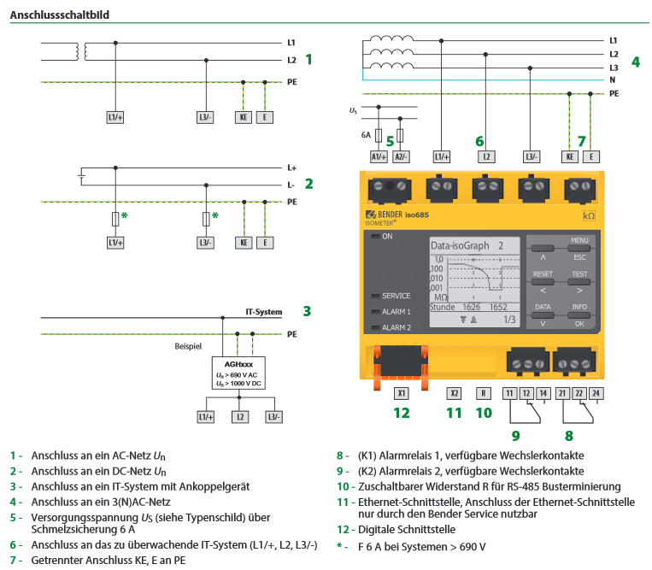
Angewendet werden Isolationswächter dort, wo Stromversorgungen bzw. deren Abgänge „Einfehlersicher“ sein müssen, wo also ein einfacher Fehler (einpoliger Erdschluss) nicht zu einem Ausfall der Stromversorgung oder und des betreffenden Abganges führen darf zum Beispiel in Operationsräumen und Intensivstationen, in kritischen Bereichen in der Industrie, in konventionellen Kraftwerken und Photovoltaikanlagen, auf Schiffen, bei Stromerzeugern für den Baustelleneinsatz oder in Elektrofahrzeugen. Aus diesem Grund ist eine Lokalisierung und Beseitigung von Isolationsfehlern durch die DIN VDE 0100-410 (VDE 0100-410): 2018-10 zwingend vorgeschrieben.
Quelle: Bender GmbH & Co.KG

Was sagt die Norm?

Für einen sicheren Anlagenbetrieb gibt es zahlreiche Gesetze, Vorschriften und Normen, die den Rahmen des sicheren Betreibens definieren. Ein wesentlicher Aspekt dabei ist die wiederkehrende Prüfung der elektrischen Anlage. Diese kann zu großen Teilen im laufenden Betrieb durchgeführt werden. Eine Ausnahme ist die erforderliche Isolationswiderstandsmessung RISO (vgl. DIN VDE 0100-600:2017-06 Errichten von Niederspannungsanlagen – Teil 6.4 Erstprüfung: 6.4.3.3 Isolationswiderstand der elektrischen Anlage). Vor dem Anschluss der Isolationsüberwachungseinrichtungen (IMDs) ist eine Isolationswiderstandsmessung als Erstprüfung durchzuführen.

In der DIN VDE 0100-410 (VDE 0100-410): 2018-10 Punkt 411.1 Schutzmaßnahmen: Automatische Abschaltung der Stromversorgung, Allgemeines steht unter Anmerkung 2: Differenzstrom-Überwachungsgeräte (RCMs) sind keine Schutzeinrichtungen, sie dürfen jedoch verwendet werden, um Differenzströme in elektrischen Anlagen zu überwachen. Differenzstrom-Überwachungsgeräte (RCMs) lösen ein hörbares oder ein hör- und sichtbares Signal aus, wenn der vorgewählte Wert des Differenzstroms überschritten ist.
Voraussetzungen zum Einsatz von RCMs zur kontinuierlichen Überwachung des Isolationswiderstandes sind:

- Der Einsatz von RCMs muss unter Berücksichtigung der anlagenspezifischen Ableitströme erfolgen.
- Die Differenzstromsensoren sind möglichst verbrauchernah anzuordnen, damit die kapazitive und induktive Komponente des Ableitstromes möglichst klein ist.
- Die Einstellung der Ansprechwerte ist von einer erfahrenen Elektrofachkraft vorzunehmen, die mit den elektrischen Verhältnissen der Anlage vertraut ist. Dabei sind die vorhandenen Ableitströme und die möglichen Betriebszustände der Anlage zu berücksichtigen.
- Die Beurteilung der Messwerte und der möglichen Alarmmeldungen muss durch eine erfahrene Elektrofachkraft erfolgen.
- Bei Änderungen an der Anlage müssen die Ableitstromverhältnisse neu betrachtet werden.
- Bei der Auswahl und der Anordnung der Differenzstrom-Sensoren müssen die Einflussfaktoren, wie z. B. das elektromagnetische Umfeld und die Höhe des Laststromes berücksichtigt werden.
- Es empfiehlt sich eine kontinuierliche automatische Auswertung der Messergebnisse, z. B. durch Visualisierung der Daten.

Für die temporäre Messung, z. B. mittels einer Stromzange, gelten die gleichen physikalischen Zusammenhänge:

- Der Einsatz einer geeigneten Stromzange, die z. B. effektiv (TRMS) zu messen vermag.
- Genaue Informationen zum gemessenen Stromkreis. Wichtig ist die möglichst genaue Kenntnis über die Höhe der betriebsbedingten, kapazitiven Ableitströme im gemessenen Stromkreis. Verbrauchsmittel, die mit ständig wechselnden Betriebszuständen verschieden große kapazitive Ableitströme hervorrufen, sollten in den gemessenen Stromkreisen nicht enthalten sein. Dazu gehört auch, dass mit der Stromzange der gesamte vorkommende Frequenzbereich erfasst werden kann. Frequenzgesteuerte Antriebe haben hochfrequente Ableitströme, die oftmals außerhalb des spezifizierten Messbereiches liegen.
- Die Kenntnis bezüglich der physikalischen Zusammenhänge. Nur die ohmschen Anteile der Ableitströme sind von Interesse für die Bewertung des Isolationszustandes der Anlage. Da sich jedoch die kapazitiven Ableitströme, die häufig den Hauptanteil des Ableitstroms ausmachen, nicht arithmetisch mit den ohmschen Ableitströmen addieren lassen, sind Aussagen der gemessenen Werte immer zu interpretieren.
- Die Kenntnis der Einflussfaktoren (magnetisches Umfeld, Laststrom, mechanische Veränderung bzw. Verschmutzung der Zangenöffnung usw.) muss vorhanden sein.

Warum sollten Arbeitsmittel durch RCM- und IMD Geräte überwacht werden?

Differenzstrom und - Isolationsüberwachungsgeräte überwachen Differenzströme und Isolationswiderstände in elektrischen Anlagen und melden, wenn diese einen festgelegten Wert überschreiten. Nach der Produktnorm für Differenzstrom und - Isolationsüberwachungsgeräte DIN EN 62020 (VDE 0663) bzw. IEC 62020, sind RCM und IMD nicht zur Realisierung der Schutzmaßnahme „automatische Abschaltung der Stromversorgung“ zugelassen. Ein RCM kann jedoch gemeinsam mit Schutzeinrichtungen verwendet werden.

Durch die permanente Überwachung der Differenzströme und Isolationswiderstände können Fehler schon vor Ansprechen der Schutzeinrichtung erkannt und gemeldet werden. Dadurch ist eine plötzliche Anlagen-Abschaltung oft zu vermeiden. Differenzstrom und Isolationsüberwachungsgeräte werden daher vorwiegend in Anlagen eingesetzt, in denen im Fehlerfall eine Meldung, jedoch keine Abschaltung erfolgen soll. Zusätzlich gilt die Differenzstrome und – Isolationsüberwachung in elektrischen Anlagen als eine zusätzliche Maßnahme der vorbeugenden Instandhaltung.

Ein wesentlicher Vorteil der RCMs liegt in der Einstellbarkeit des Ansprechdifferenzstromes und des Zeitverhaltens. Hierdurch wird eine anlagenspezifische Einstellung ermöglicht und dauerhaft vorhandene Ableitströme können berücksichtigt werden. Diese werden z. B. durch Kapazitäten in den Kabeln und Leitungen oder in elektrischen Betriebsmitteln verursacht.

RCM als zusätzlicher Brandschutz

Entsprechend DIN VDE 0100-530 können RCMs, gekoppelt mit einem Schaltgerät mit Trennfunktion, als Alternative zum Brandschutz eingesetzt werden, wenn Fehlerstrom-Schutzeinrichtungen (RCDs) zum Brandschutz nicht eingesetzt werden können, weil z. B. der Betriebsstrom des zu schützenden Stromkreises größer ist als der größte Bemessungsstrom von Fehlerstrom-Schutzeinrichtungen (RCDs). Voraussetzung hierfür ist, dass der Ansprechdifferenzstrom 300 mA nicht übersteigt und bei Ausfall der Versorgungsspannung des Differenzstrom Überwachungsgeräts (RCM) eine Abschaltung des überwachten Netzes erfolgt.

Wie werden RCM und IMD Geräte geprüft?

RCM und RCD sind im Prüfumfang identisch. Beim RCD gibt es eine Auslösung als Prüfergebnis und beim RCM muss zusätzlich auch noch der Meldeweg (z. B. zur Leittechnik) geprüft werden.

RCD, RCM und auch IMD Geräte können manuell, durch das Auslösen der Prüftaste am Gerät, geprüft werden. Da es aber in der Praxis immer wieder vorkommt, dass die Geräte zwar auf die Prüftaste reagieren, doch nicht bei den eingestellten Werten auslösen, sollte so weit wie möglich auch eine messtechnische Überprüfung erfolgen. Die Überprüfung ist z. B. mit dem Messgerät Profitest MXTRA von GMC, durch einen integrierten RCM Test, recht einfach zu bewerkstelligen.

Teilnehmer | Bereich / Abt. | Unterschrift *)

*) Mit seiner Unterschrift bestätigt der/die Teilnehmer/in, dass der Inhalt der Schulung verstanden wurde.

Ablauf: Die Elektrokurzschulungen sind für die verantwortlichen Elektrofachkräfte (VEFK) gedacht, um diese in Ihrer Schulungs- und Unterweisungsarbeit zu unterstützen. Die Kurzschulungen können von der VEFK selbst oder von entsprechend befähigten Beschäftigten durchgeführt werden. Es ist darauf zu achten, dass nicht nur die eigenen Elektro-Mitarbeiter, sondern auch die Leiharbeiter geschult werden.

